ARCEA

PIANO INTEGRATO DI ATTIVITA’ E ORGANIZZAZIONE
2023-2025

(Art. 6 commi da 1 a 4 DL n. 80/2021, convertito con modificazioni in Legge n. 113/2021)
Indice
PREMESSA 4
RIFERIMENTI NORMATIVI 4
- SCHEDA ANAGRAFICA DELL’AMMINISTRAZIONE E ANALISI DEL CONTESTO
ESTERNO ED INTERNO 6
  - Analisi del contesto esterno 6
  - Analisi del contesto interno 6
    - Organigramma dell’Ente 7
    - La mappatura dei processi 7
- SEZIONE: VALORE PUBBLICO, PERFORMANCE E ANTICORRUZIONE 8
  - Valore pubblico 8
  - Performance 8
    - Performance individuale 9
    - Performance organizzativa di Unità organizzativa 9
    - Performance Organizzativa di Ente 9
  - Rischi corruttivi e trasparenza 10
    - Soggetti compiti e responsabilità della strategia di prevenzione della corruzione 10
    - Sistema di gestione del rischio 17
    - Gli obiettivi per la prevenzione della corruzione e la trasparenza 19
    - Monitoraggio sull’idoneità e attuazione delle misure di prevenzione della corruzione 24
    - Programmazione della trasparenza 25
- SEZIONE: ORGANIZZAZIONE E CAPITALE UMANO 25
  - Struttura organizzativa - Obiettivi di stato di salute organizzativa dell’Ente 25
    - Obiettivi per il miglioramento della salute di genere 25
    - Obiettivi per il miglioramento della salute digitale 26
    - Obiettivi per il miglioramento della salute finanziaria 28
  - Organizzazione del lavoro agile 28
  - Piano triennale dei fabbisogni di personale 29
    - Obiettivi per il miglioramento della salute professionale – reclutamento del personale 29
    - Obiettivi per il miglioramento della salute professionale - formazione del personale 30
- MONITORAGGIO 31
******
ALLEGATO 1 - Catalogo dei processi dell’Amministrazione
ALLEGATO 2 – Metodologia per la stima del rischio e catalogo dei processi, degli eventi rischiosi, dei fattori abilitanti e stima del rischio di corruzione
ALLEGATO 3 - Elenco dei responsabili della trasmissione e della pubblicazione dei documenti, delle informazioni e dei dati ai sensi del decreto legislativo n. 33/2013
ALLEGATO 4 – Piano Triennale del Fabbisogno di Personale

PREMESSA
Il Piano Integrato di Attività e Organizzazione (PIAO) è stato introdotto con la finalità di consentire un maggior coordinamento dell’attività programmatoria delle pubbliche amministrazioni e una sua semplificazione, nonché assicurare una migliore qualità e trasparenza dell’attività amministrativa, dei servizi ai cittadini e alle imprese.
In esso, gli obiettivi, le azioni e le attività dell’Ente sono ricondotti alle finalità istituzionali e alla missione pubblica complessiva di soddisfacimento dei bisogni della collettività e dei territori, si tratta quindi di uno strumento dotato, da un lato, di rilevante valenza strategica e, dall’altro, di un forte valore comunicativo, attraverso il quale l’Ente pubblico comunica alla collettività gli obiettivi e le azioni mediante le quali vengono esercitate le funzioni pubbliche e i risultati che si vogliono ottenere rispetto alle esigenze di valore pubblico da soddisfare.
RIFERIMENTI NORMATIVI
L’art. 6 commi da 1 a 4 del decreto legge 9 giugno 2021 n. 80, convertito con modificazioni in legge
6 agosto 2021 n. 113, ha introdotto nel nostro ordinamento il Piano Integrato di Attività e Organizzazione, che assorbe una serie di piani e programmi già previsti dalla normativa, in particolare: il Piano della performance, il Piano Triennale per la Prevenzione della Corruzione e per la Trasparenza, il Piano organizzativo del lavoro agile e il Piano triennale dei fabbisogni del personale, quale misura di semplificazione, snellimento e ottimizzazione della programmazione pubblica nell’ambito del processo di rafforzamento della capacità amministrativa delle Pubbliche Amministrazioni funzionale all’attuazione del Piano Nazionale di Ripresa e Resilienza.
Il Piano Integrato di Attività e Organizzazione ha una durata triennale e viene aggiornato annualmente, è redatto nel rispetto del quadro normativo di riferimento relativo alla Performance, ai sensi del decreto legislativo n. 150 del 2009 e le Linee Guida emanate dal Dipartimento della Funzione Pubblica, all’Anticorruzione e alla Trasparenza, di cui al Piano Nazionale Anticorruzione e negli atti di regolazione generali adottati dall’ANAC ai sensi della legge n. 190 del 2012, del decreto legislativo n. 33 del 2013 e di tutte le ulteriori specifiche normative di riferimento delle altre materie dallo stesso assorbite, nonché sulla base del “Piano tipo”, di cui al Decreto del Ministro per la Pubblica Amministrazione del 30 giugno 2022, concernente la definizione del contenuto del Piano Integrato di Attività e Organizzazione.
Ai sensi dell’art. 6, comma 6-bis, del decreto legge 9 giugno 2021, n. 80, convertito, con
modificazioni, in legge 6 agosto 2021, n. 113, come introdotto dall’art. 1, comma 12, del decreto legge 30 dicembre 2021, n. 228, convertito con modificazioni dalla legge n. 25 febbraio 2022, n. 15 e successivamente modificato dall’art. 7, comma 1 del decreto legge 30 aprile 2022, n. 36, convertito con modificazioni, in legge 29 giugno 2022, n. 79, le Amministrazioni e gli Enti adottano il PIAO a regime entro il 31 gennaio di ogni anno o in caso di proroga per legge dei termini di approvazione dei bilanci di previsione, entro 30 giorni dalla data ultima di approvazione dei bilanci di previsione stabilita dalle vigenti proroghe.
Ai sensi dell’art. 6 del Decreto del Ministro per la Pubblica Amministrazione del 30 giugno 2022 concernente la definizione del contenuto del Piano Integrato di Attività e Organizzazione, le Amministrazioni tenute all’adozione del PIAO con meno di 50 dipendenti, procedono alle attività di cui all’articolo 3, comma 1, lettera c), n. 3), per la mappatura dei processi, limitandosi all’aggiornamento di quella esistente all’entrata in vigore del decreto considerando, ai sensi dell’articolo 1, comma 16, della legge n. 190 del 2012, quali aree a rischio corruttivo, quelle relative a:
- autorizzazione/concessione;
- contratti pubblici;
- concessione ed erogazione di sovvenzioni, contributi;
- concorsi e prove selettive;
- processi, individuati dal Responsabile della Prevenzione della Corruzione e della Trasparenza (RPCT) e dai responsabili degli uffici, ritenuti di maggiore rilievo per il raggiungimento degli obiettivi di performance a protezione del valore pubblico.
L’aggiornamento nel triennio di vigenza della sottosezione di programmazione “Rischi corruttivi e trasparenza” avviene in presenza di fatti corruttivi, modifiche organizzative rilevanti o ipotesi di disfunzioni amministrative significative intercorse ovvero di aggiornamenti o modifiche degli obiettivi di performance a protezione del valore pubblico. Scaduto il triennio di validità il Piano è modificato sulla base delle risultanze dei monitoraggi effettuati nel triennio.
Le amministrazioni con meno di 50 dipendenti sono tenute, altresì, alla predisposizione del Piano
integrato di attività e organizzazione limitatamente all’articolo 4, comma 1, lettere a), b) e c), n. 2.
Ai sensi dell’art. 1, comma 1, del DPR n. 81/2022, integra il Piano dei fabbisogni di personale, il Piano delle azioni concrete, il Piano per razionalizzare l’utilizzo delle dotazioni strumentali, anche informatiche, che corredano le stazioni di lavoro nell’automazione d’ufficio, il Piano della performance, il Piano Triennale per la Prevenzione della Corruzione e della Trasparenza, il Piano organizzativo del lavoro agile e il Piano di azioni positive.
SCHEDA ANAGRAFICA DELL’AMMINISTRAZIONE E ANALISI DEL CONTESTO ESTERNO ED INTERNO

Denominazione Amministrazione: ARCEA Indirizzo: Cittadella Regionale - Località Germaneto - 88100 Catanzaro
Codice fiscale/Partita IVA:02868170792
Numero dipendenti al 31 dicembre anno precedente: 44 Telefono:
Sito internet: www.arcea.it E-mail: info@arcea.it
PEC: protocollo@pec.arcea.it
SCHEDA ANAGRAFICA DELL’AMMINISTRAZIONE

Analisi del contesto esterno
I contenuti della presente sottosezione sono esplicitati nel Piano delle Performance 2023 - 2024;

Analisi del contesto interno
I contenuti della presente sottosezione sono esplicitati nel Piano delle Performance 2023 - 2024;

Organigramma dell’Ente
Si riporta di seguito l’organigramma dell’Ente, come definito con Decreto numero del
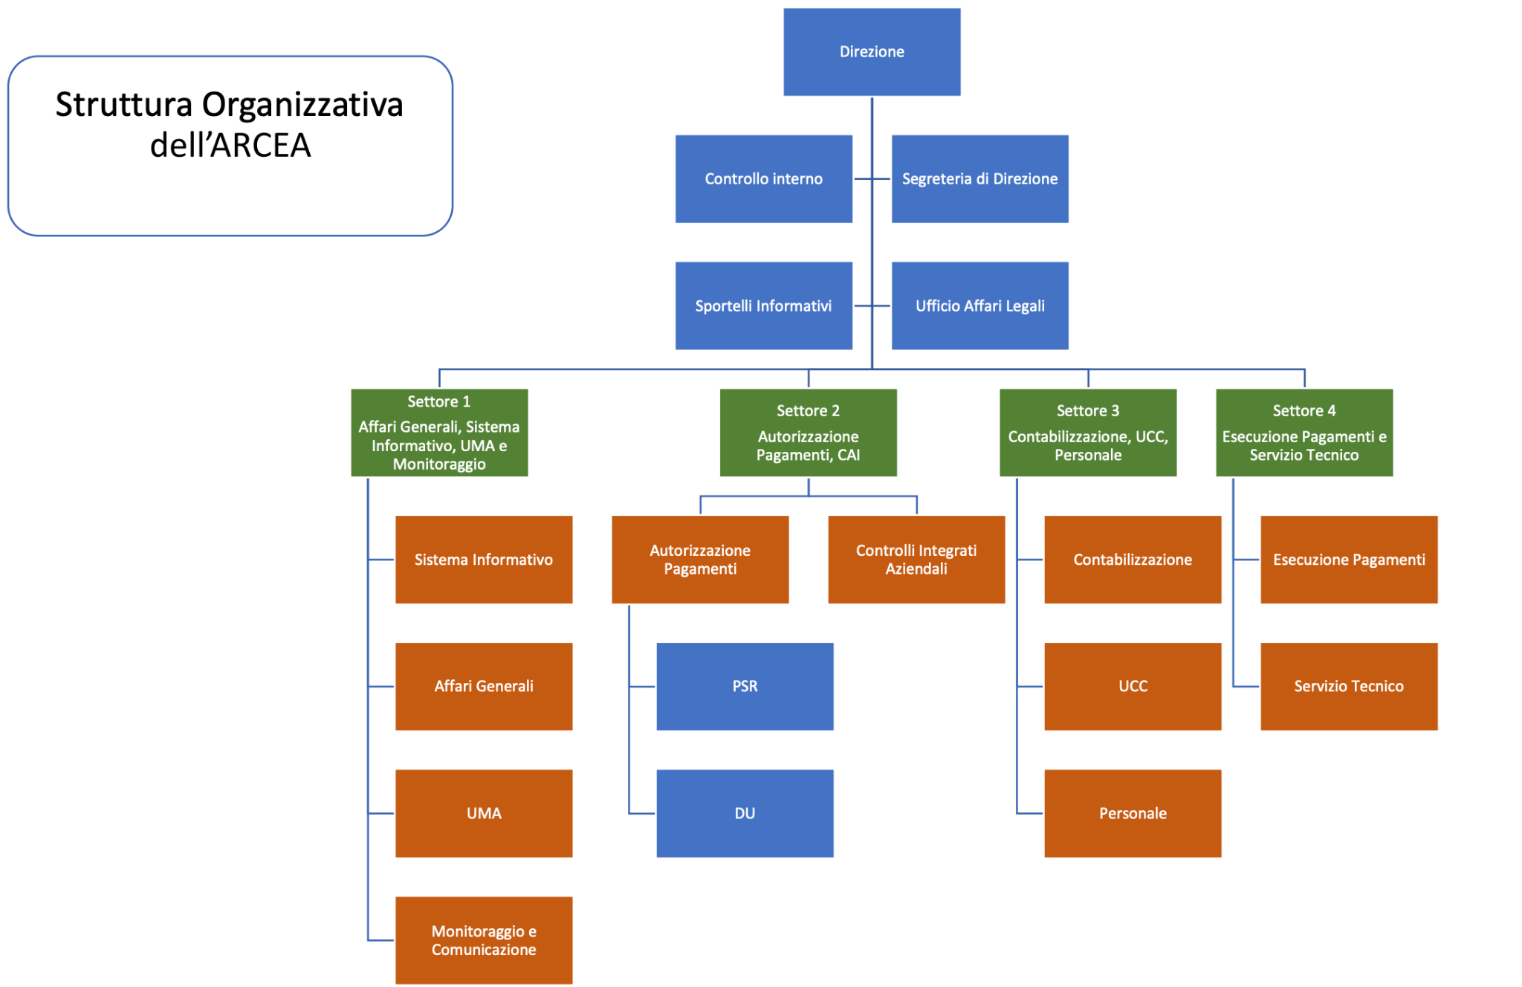

La mappatura dei processi
La mappatura dei processi è un'attività fondamentale per l'analisi del contesto interno. La sua integrazione con obiettivi di performance e risorse umane e finanziarie permette di definire e pianificare efficacemente le azioni di miglioramento della performance dell'amministrazione pubblica, nonché di prevenzione della corruzione.
È importante che la mappatura dei processi sia unica, per evitare duplicazioni e per garantire un'efficace unità di analisi per il controllo di gestione. Inoltre, la mappatura dei processi può essere utilizzata come strumento di confronto con i diversi portatori di interessi coinvolti nei processi finalizzati al raggiungimento di obiettivi di valore pubblico.
Mappare un processo significa individuarne e rappresentarne tutte le componenti e le fasi dall’input all’output.
Si riporta di seguito l’analisi della distribuzione dei processi mappati, tenendo conto anche di quelli che sono comuni a più di una unità organizzativa, fra le Aree/Settori di cui è composta la struttura organizzativa dell’Ente.

Unità organizzativa | Numero processi
Direzione | 5
Settore 1 | 5
Settore 2 | 1
Settore 3 | 4
Settore 4 | 3

Con riferimento alla prevenzione della corruzione appare utile esaminare la distribuzione dei processi mappati nelle differenti aree di rischio come evidenziata nella seguente tabella:

Area di rischio | Numero processi
Autorizzazione/concessione; | 1
Contratti pubblici; | 1
Concessione ed erogazione di sovvenzioni, contributi; | 4
Concorsi e prove selettive; | 1
Processi, individuati dal Responsabile della Prevenzione della Corruzione e della Trasparenza (RPCT) e dai responsabili degli uffici, ritenuti di maggiore rilievo per il raggiungimento degli obiettivi di performance a protezione del valore pubblico. | 3

Per il dettaglio relativo ai processi mappati si rimanda al “Catalogo dei processi” allegato e parte integrante del presente Piano (Allegato 1).

2. SEZIONE: VALORE
PUBBLICO,
PERFORMANCE
E
ANTICORRUZIONE

Valore pubblico
Ai sensi dell’art. 6 del Decreto del Ministro per la Pubblica Amministrazione n. 132/2022, la presente sezione non deve essere redatta dagli Enti con meno di 50 dipendenti.

Performance
I contenuti della presente sottosezione sono esplicitati nel Piano delle Performance 2023 - 2024;

Rischi corruttivi e trasparenza
I contenuti della presente sottosezione sono esplicitati nel Piano per la Prevenzione della Corruzione e della Trasparenza 2023 - 2024:
SEZIONE: ORGANIZZAZIONE E CAPITALE UMANO

Struttura organizzativa - Obiettivi di stato di salute organizzativa dell’Ente

Obiettivi per il miglioramento della salute di genere
L'uguaglianza di genere è una questione di grande importanza nella pubblica amministrazione, e per questo motivo in base agli obiettivi indicati dall'articolo 5 del DL n. 36/2022 convertito in Legge n. 79/2022 il Ministero per la Pubblica Amministrazione e il Ministero per le Pari Opportunità e la Famiglia hanno elaborato delle linee guida per supportare le PA nel creare un ambiente di lavoro più inclusivo e rispettoso della parità di genere.
Gli obiettivi sono riportati nel Piano delle Azioni Positive

Obiettivi per il miglioramento della salute digitale
La digitalizzazione della Pubblica Amministrazione è una sfida importante per il futuro del nostro paese, con l'obiettivo di rendere i servizi pubblici più efficienti, accessibili e rispondenti alle esigenze dei cittadini e delle imprese. L'Agenzia per l'Italia Digitale ha pubblicato l'edizione 2022-2024 del Piano triennale per l'informatica nella PA, che rappresenta un importante strumento per la definizione e l'implementazione delle strategie e degli interventi per la digitalizzazione del sistema pubblico.
Gli obiettivi sono riportati nel Piano delle Performance

Obiettivi per il miglioramento della salute finanziaria
La misurazione della salute finanziaria della pubblica amministrazione è un'attività importante per valutare la stabilità e la sostenibilità finanziaria di un ente pubblico e rientra a pieno titolo fra gli elementi da prendere in considerazione nel momento in cui si intende valutare il contributo dello stato di salute delle risorse di Ente alla realizzazione degli obiettivi di Valore Pubblico.
Si riportano di seguito gli obiettivi e le azioni per il miglioramento della salute finanziaria dell’amministrazione.
La programmazione potrà essere oggetto di revisione annuale “a scorrimento”, in relazione ai mutamenti intervenuti e al grado di progressiva realizzazione degli obiettivi programmati.
Gli obiettivi sono riportati nel Piano delle Performance.

Organizzazione del lavoro agile
ARCEA ha approvato la disciplina in materia di lavoro agile con Decreto numero 239 del 28 Novembre 2022.
In questa sezione del Piano l’amministrazione definisce gli obiettivi e gli indicatori di programmazione organizzativa del lavoro agile, facendo riferimento alle modalità attuative e nelle condizioni abilitanti descritte sinteticamente nelle sezioni precedenti. Ciò lungo i tre step del programma di sviluppo: fase di avvio, fase di sviluppo intermedio, fase di sviluppo avanzato.
Nell’arco di un triennio, l’amministrazione deve giungere ad una fase di sviluppo avanzato in cui devono essere monitorate tutte le dimensioni indicate.

Piano triennale dei fabbisogni di personale
I contenuti della presente sottosezione sono esplicitati nel Piano triennale dei fabbisogni di personale 2023 - 2024;

MONITORAGGIO

Sulla base delle indicazioni fornite dal DL n. 80/2021, convertito in Legge n. 113/2021 in merito alle procedure da adottare per la misurazione della performance dei Dirigenti/Responsabili e delle Strutture ad essi assegnate, il monitoraggio dello stato di avanzamento delle attività connesse al raggiungimento degli obiettivi assegnati a ciascuna struttura sarà effettuato secondo i seguenti passi.
      - I Dirigenti/Responsabili effettueranno il monitoraggio intermedio di tutti gli obiettivi loro assegnati almeno una volta entro il 30 Giugno, indicando:
        - la percentuale di avanzamento dell’attività;
        - la data di completamento dell’attività (solo se l’attività è conclusa);
        - inserendo nelle note spiegazioni circa le modalità di completamento, evidenziando eventuali criticità superate o che hanno reso impossibile il completamento dell’obiettivo.
      - Alla conclusione dell’anno i Dirigenti/Responsabili effettueranno il monitoraggio conclusivo degli obiettivi indicando per ciascuno di essi le medesime informazioni indicate nel precedente elenco.
      - Il monitoraggio parziale e quello conclusivo saranno esaminati dall’Organismo di valutazione.

